## Воспитатель Липухина И.В.

## [Что такое детское экспериментирование?](http://rodnischok.ru/roditelyam/34-chto-takoe-detskoe-eksperimentirovanie)

[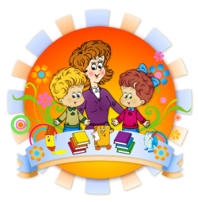](http://rodnischok.ru/images/dod50.png) Экспериментальная деятельность является одним из видов познавательной деятельности детей, то есть тем видом практической деятельности, с помощью которой они познают окружающий мир.

***Ребенок – прирожденный исследователь***

Важно вовлекать ребенка в исследовательскую работу – проведение простейших опытов и экспериментов под руководством взрослого. Опыты чем-то напоминают ребятам фокусы, они необычны, а главное – дети проделывают их сами. Иногда случается так, что взрослый просто показывает тот или иной опыт, а дети следят. Конечно так проще, но ребенку необходимо проделать все самому. Это очень важный воспитательный момент.

**Исследовательская работа помогает ребенку логически мыслить, обобщать, делать выводы**

В настоящее метод экспериментирования прочно занимает свое место в дошкольном образовании. Главное достоинство этого метода заключается в том, что он дает детям реальные представления о различных сторонах изучаемого объекта,  о его взаимоотношениях с окружающей средой и другими объектами.

В процессе эксперимента идет обогащение памяти ребенка, активизируются его мыслительные процессы, необходимость давать отчет об увиденном,  формулировать обнаруженные закономерности, стимулировать развитие речи.

Нельзя не отметить положительного влияния экспериментов на:

* эмоциональную сферу ребенка,
* на развитие творческих способностей,
* на формирование трудовых навыков.

**Дети очень любят экспериментировать:**

Это объясняется тем, что им присуще наглядно-действенное  и наглядно-образное мышление, а экспериментирование, как никакой другой метод соответствует этим возрастным особенностям. В дошкольном возрасте он является ведущим, а в первые три года практически единственным способом познания мира.

Жизнь ребенка в детском саду организована таким образом, что один вид деятельности сменяет другой. Экспериментирование же проходит практически через все виды деятельности. На зарядке ребенок экспериментирует со своим телом, выполняя упражнения. На занятиях, например, на рисовании, знакомится со свойствами материалов (растворяемость красок и т.д.) На приемах пищи задействуются вкусовые рецепторы, малыш познает вкус приготовленных блюд.

Кроме этого существует еще и такой вид деятельности в детском саду, как работа в экспериментальном уголке.

В своем развитии на протяжении дошкольного детства, ребенок проходит целый этап эволюционного развития человеческого общества, накапливает огромный багаж практических знаний.

В домашних условиях легко превратить экспериментирование в игру. Существует целый перечень домашних игр – экспериментов:

***Игры-эксперименты в ванной*** – это игры с водой и мыльными пузырями, «Тонет – не тонет» и т.п.

***Игры-эксперименты  в комнате :*** «Из чего сделано?», «Устройство пылесоса», «Как увидеть электричество?»

(с расческой, с воздушным шаром, наэлектризованная одежда), «Почему завял цветок?», «Как вырастить зеленый лук?» и т.д.

Детское экспериментирование не требует больших материальных затрат. Здесь можно использовать любые подручные или бросовые материалы: губки, одноразовую посуду, трубочки для коктейлей, пластиковые бутылки и др.

Ведь в умелых руках даже обычная пластиковая бутылка может превратиться в фильтр, в который можно наливать воду или насыпать песок, а обычный пакет для мусора может стать ловушкой для воздуха, ну а если его разрезать на ленточки и прикрепить с помощью скотча к палочке, то можно будет увидеть направление ветра на прогулке или сделать ветер самим.

** *Эксперименты составляют основу всякого знания, без них любые понятия превращаются в сухие абстракции. В дошкольном воспитании экспериментирование является тем методом обучения, который позволяет ребенку моделировать в своем сознании картину мира, основанную на собственных наблюдениях, опытах, установлении взаимозависимостей, закономерностей.***

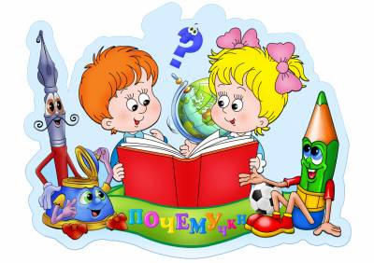

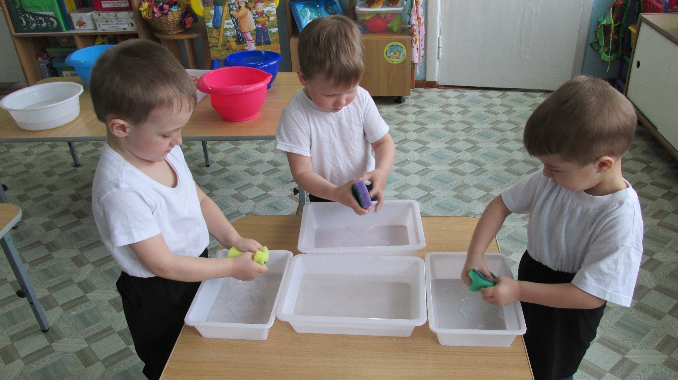

***Всё на свете интересно – потому что неизвестно***

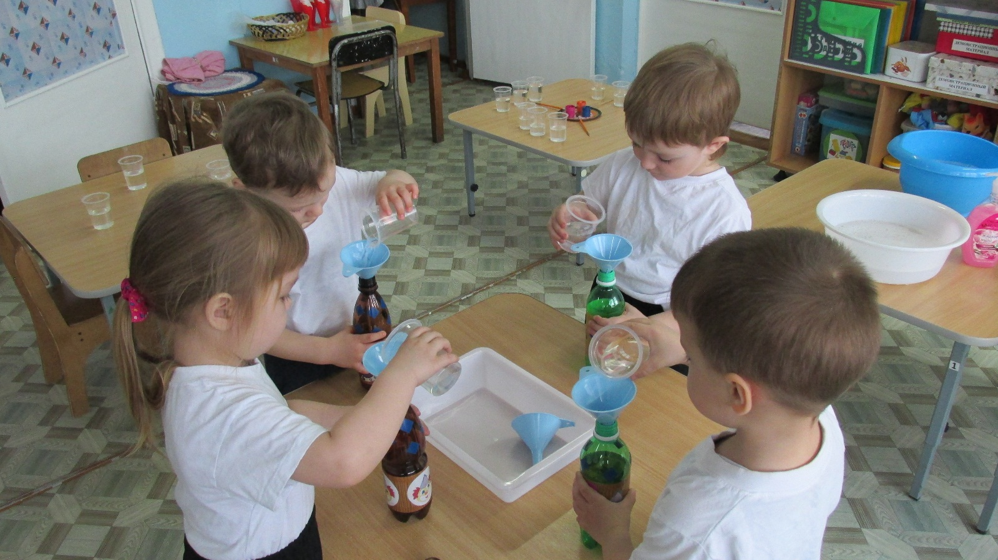

**Организация детского экспериментирования в домашних условиях»**

***Детское экспериментирование*** – это один из ведущих видов деятельности дошкольника. Очевидно, что нет более пытливого исследователя, чем ребёнок. Маленький человек охвачен жаждой познания и освоения огромного нового мира. Но среди родителей часто распространена ошибка – ограничения на пути детского познания. Вы отвечаете на все вопросы юного почемучки? С готовностью показываете предметы, притягивающие любопытный взор и рассказываете о них? Регулярно бываете с ребёнком в кукольном театре, музее, цирке? Это не праздные вопросы, от которых легко отшутиться: «много будет знать, скоро состариться». К сожалению, «мамины промахи» дадут о себе знать очень скоро – в первых же классах школы, когда ваш ребёнок окажется пассивным существом, равнодушно относящимся к любым нововведениям. Исследовательская деятельность детей может стать одними из условий развития детской любознательности, а в конечном итоге познавательных интересов ребёнка. В детском саду уделяется много внимания детскому экспериментированию. Организуется исследовательская деятельность детей, создаются специальные проблемные ситуации, проводится непосредственно-образовательная деятельность. В группах созданы условия для развития детской познавательной деятельности, имеются материалы для экспериментирования: бумага, губки, пластиковые бутылки, пробки, ткань, прищепки, лупы специальные приборы (весы, часы и др.), материалы (песок, вода) и т.п.

            Несложные опыты и эксперименты можно организовать и дома. Для этого не требуется больших усилий, только желание, немного фантазии и конечно, некоторые научные знания.

       Любое место в квартире может стать местом для эксперимента. Например, ванная комната. Во время мытья ребёнок может узнать много интересного о свойствах воды, мыла, о растворимости веществ. Например:    Что быстрее растворится:- морская соль,

пена для ванны, хвойный экстракт, кусочки мыла и т.п.

Кухня – это место, где ребёнок мешает родителям, особенно маме, когда она готовит еду. Если у вас двое или трое детей, можно устроить соревнования между юными физиками. Поставьте на стол несколько одинаковых ёмкостей, низкую миску с водой и поролоновые губки разного размера и цвета. В миску налейте воды примерно на 1,5 см. Пусть дети положат губки в воду и угадают, какая из них наберёт в себя больше воды. Отожмите воду в приготовленные баночки. У кого больше? Почему? Можно ли набрать в губку столь воды, сколь хочешь? А если предоставить губке полную свободу? Пусть дети сами ответят на эти вопросы. Важно только, чтобы вопросы ребёнка не оставались без ответа.

Эксперимент можно провести во время любой деятельности. Например, ребёнок  рисует, у него кончилась зелёная краска. Предложите ему попробовать сделать эту краску самому. Посмотрите, как он будет действовать, что будет делать. Не вмешивайтесь и не подсказывайте. Догадается ли он, что надо смешать синюю и желтую краску? Если у него ничего не получиться, подскажите, что надо смешать две краски. Путём проб и ошибок ребёнок найдёт верное решение.

Экспериментирование – это, наряду с игрой – ведущая деятельность дошкольника. Цель экспериментирования – вести детей вверх ступень за ступенью в познании окружающего мира. Ребёнок научиться определять наилучший способ решения встающих перед ним задач и находить ответы на возникающие вопросы. Для этого необходимо соблюдать некоторые правила:

1.      Установите цель эксперимента (для чего мы проводим опыт)

2.      Подберите материалы (список всего необходимого для проведения опыта)

3.      Обсудите процесс (поэтапные инструкции по проведению эксперимента)

4.      Подведите итоги (точное описание ожидаемого результата)

5.      Объясните почему? Доступными для ребёнка словами.

**Помните!**

При проведении эксперимента главное – **безопасность вас и вашего ребёнка.**

